
Мόσχα, 20 Μaρτίου 2014
Αγαπητοί φίλοι,
Στα πλαίσια των προσπαθειών για μία, όσο το δυνατό, πληρέστερη και σφαιρικότερη γνωριμία με την Ελλάδα και τον πολιτισμό της, το Κέντρο Ελληνικού Πολιτισμού (Κ.Ε.Π.) είναι στην ευχάριστη θέση να γνωστοποιήσει τη συνέχιση και λειτουργία της Ελληνικής Κινηματογραφικής Λέσχης, η οποία εδρεύει στις εγκαταστάσεις του κινηματογράφου «Zvezdа». To όλο εγχείρημα πραγματοποιείται σε συνεργασία με τον οργανισμό «MosCino» του Δήμου Μόσχας.

Η τέταρτη προβολή, στα πλαίσια της Κινηματογραφικής Λέσχης, θα πραγματοποιηθεί τη Δευτέρα 24 Μαρτίου 2014, ώρα έναρξης 20.00.

Το κόστος του εισιτηρίου ανέρχεται σε 100 ρούβλια (2,5 ευρώ) και προτίθεται να καλύψει μέρος των λειτουργικών δαπανών της αίθουσας προβολής, η οποία διατίθεται στο κοινό σε ανιδιοτελή βάση.
Στα πλαίσια της τέταρτης προβολής της κινηματογραφικής λέσχης και κατόπιν επανειλημμένων παρακλήσεων του κοινού, προβάλλεται η πολυβραβευμένη ελληνική ταινία των Ντίνου Δημόπουλου-Άγγελου Σιδεράτου «Τα δελφινάκια του Αμβρακικού» (στην ελληνική), η οποία είχε εγκαινιάσει και την Πρώτη Εβδομάδα Ελληνικού Κινηματογράφου το Μάρτιο του 2012. | 

Το Κέντρο Ελληνικού Πολιτισμού εκφράζει τη βαθύτατη ευγνωμοσύνη του στον Έλληνα παραγωγό-σκηνοθέτη-εκδότη Άγγελο Σιδεράτο για την ευγενική του παραχώρηση και πολυετή συνεργασία.

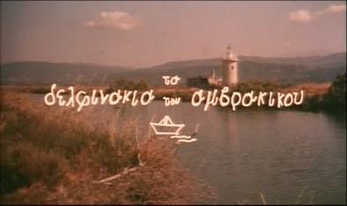 | Ταινία: Κινηματογραφική ταινία μεγάλου μήκους.  Έτος παραγωγής: 1994  Διάρκεια: 98’

Σας περιμένουμε στη διεύθυνση:
Κινηματογράφος «Zvezda», metro station «Кurskaya», 18/22, Zemlyannoi val str.
Επισυνάπτεται αναλυτικότερη περιγραφή της ταινίας και ενημέρωση για τους συντελεστές της.

Με εκτίμηση

Δώρα Γιαννίτση,
διευθύντρια Κέντρου Ελληνικού Πολιτισμού

